**ΕΝΕΡΓΗΤΙΚΗ – ΠΑΘΗΤΙΚΗ ΣΥΝΤΑΞΗ: ΜΕΤΑΤΡΟΠΗ**

**Θεωρία - Αναλυτική παρουσίαση**

**1. α) Πότε χρησιμοποιούμε Ενεργητική και πότε Παθητική σύνταξη;**

α) Χρησιμοποιούμε Ενεργητική σύνταξη, όταν θέλουμε να τονίσουμε το Υποκείμενο που ενεργεί και δρα.

Χρησιμοποιούμε Παθητική σύνταξη, όταν θέλουμε να τονίσουμε την ενέργεια του ρήματος.

**β) Πώς λειτουργεί η Ενεργητική και η Παθητική σύνταξη στη διαμόρφωση του ύφους του κειμένου;**

**Η Ενεργητική σύνταξη προσδίδει:**

* υποκειμενικότητα (κάνει το ύφος πιο προσωπικό)
* αμεσότητα
* ζωντάνια/ παραστατικότητα

**Η Παθητική σύνταξη προσδίδει:**

* αντικειμενικότητα/ ουδετερότητα (κάνει το ύφος πιο απρόσωπο)
* τυπικότητα/ επισημότητα
* νοηματική πυκνότητα και συντομία
* ποικιλία νοημάτων

**Πώς σκέφτομαι για να κάνω τη μετατροπή από την Ενεργητική στην Παθητική σύνταξη και αντίστροφα;**

Για να μεταφέρω ένα ρήμα **από την Ενεργητική** στην **Παθητική σύνταξη**:

* Μετατρέπω **το αντικείμενο της Ενεργητικής** σε **υποκείμενο της Παθητικής διάθεσης.**
* Αν υπάρχουν **δύο αντικείμενα** (το άμεσο και το έμμεσο), μετατρέπω **το άμεσο σε υποκείμενο**.
* Μετατρέπω **το υποκείμενο της Ενεργητικής σε ποιητικό αίτιο της Παθητικής.**
* Τοποθετώ **το ρήμα στον ίδιο χρόνο,** στην Παθητική φωνή, **ώστε** **να συμφωνεί στο πρόσωπο με το νέο υποκείμενο.**

Αν έχω ρήμα που συντάσσεται με **δύο αιτιατικές**, από τις **οποίες η μία είναι αντικείμενο** και η άλλη **κατηγορούμενο του αντικειμένου**, στην Παθητική σύνταξη το ρήμα αυτό είναι **και συνδετικό,** οπότε το άμεσο αντικείμενο γίνεται Υποκείμενο, ενώ η άλλη αιτιατική **κατηγορούμενο.**

**Π.χ.**Με **αποκάλεσε**συμφεροντολόγο.

* Αποκάλεσε = ρήμα ενεργητικής φωνής και διάθεσης και συνδετικό
* (Αυτός = εννοείται υποκείμενο)
* Με = αντικείμενο
* Συμφεροντολόγο = κατηγορούμενο αντικειμένου

**Αποκλήθηκα**συμφεροντολόγος.

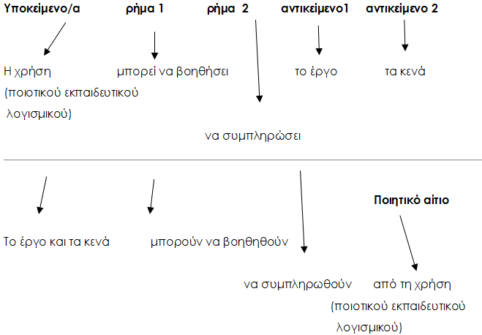

**Πώς γίνονται οι μετατροπές των αποθετικών ρημάτων;**

Αποθετικά είναι τα ρήματα που απώθησαν ή πιο σωστά δεν εμφάνισαν εξαρχής Ενεργητική φωνή στη μορφολογία τους. Υπάρχουν τόσο μεταβατικά όσο και αμετάβατα αποθετικά.

Η μετατροπή στην Παθητική Σύνταξη γίνεται με την προσθήκη των βοηθητικών ρημάτων **είμαι/ γίνομαι** και τη χρήση **του ρηματικού επιθέτου** που παράγεται από το αποθετικό.

**Εκμεταλλεύονται**τους φυσικούς πόρους.

Οι φυσικοί πόροι **είναι εκμεταλλεύσιμοι.**

**Τον σέβονται**όλοι.

**Είναι σεβαστός** από όλους/ σε όλους*.

**Υπάρχει «κρυμμένο» Υποκείμενο στην Παθητική σύνταξη;**

Και όμως μπορεί να υπάρξει! Η ελληνική γλώσσα έχει τόσους εκφραστικούς τρόπους και τέτοια συντακτική ποικιλομορφία, που μπορεί να υπάρχει σε μία πρόταση Παθητικής σύνταξης «κρυμμένο» Υποκείμενο.

Π.χ. Η μάχη του ανθρώπου **δε θα χαθεί.**

– του ανθρώπου = γενική υποκειμενική που μετατρέπεται σε Υποκείμενο της Ενεργητικής σύνταξης.

Ο άνθρωπος **δε θα χάσει** τη μάχη.

Ουσιαστικά, **η γενική υποκειμενική**στην Παθητική σύνταξη **αντικαθιστά το ποιητικό αίτιο.**